提供市价申报方式 丰富投资者交易手段
2006-5-16

一、什么是市价申报方式？
市价申报方式是指投资者委托会员按当时市场价格买卖证券的交易指令申报方式，又称为未指定价格申报。市价申报可以有多种实现形式，按申报的执行价格，可分为“完全市价”、“对手方最优价格”以及“本方最优价格”等形式；按委托执行时间的有效性，又可分为“即时成交剩余撤销”、“全额成交或撤销”以及“剩余保存”等形式。

二、市价申报方式有什么好处？
根据现有交易业务流程和技术架构，投资者下达买卖指令至交易申报进入交易主机需要一段时间，行情广播采样、行情信息传输至行情通过软件揭示也需要一段时间。因此，交易主机对交易申报进行撮合处理时的市场状况与投资者下单时所参考的即时行情通常存在差异。对于限价申报而言，这种行情信息差异并不会影响申报的执行价格，但却可能导致申报无法及时成交，投资者可能需要进行撤单再委托的操作。而市价申报虽然不能保证申报执行价格的确定性，但在一定程度上却可以回避因行情信息差异为投资者带来的不便，保证申报及时成交，有利于提高市场效率。同时，交易所在现有限价申报方式不变的基础上提供市价申报方式，还有利于丰富了投资者的交易手段，满足不同投资者日益多样化的交易需求。

三、目前深交所提供哪些市价申报方式？
深交所新《交易规则》中列举了五种市价申报方式，包括对手方最优价格申报、本方最优价格申报、最优五档即时成交剩余撤销申报、即时成交剩余撤销申报和全额成交或撤销申报。其中对手方最优价格申报和本方最优价格申报的成交效率较低，其价格不确定性风险也较低；而最优五档即时成交剩余撤销申报、即时成交剩余撤销申报以及全额成交或撤销申报的成交效率较高，但其价格不确定性风险也较高。
为了控制风险，避免加剧市场价格波动，深交所将分步骤提供上述五种市价申报方式，第一步首先提供风险较低的对手方最优价格申报和本方最优价格申报。

四、对手方最优价格申报有什么特点？
对手方最优价格申报，以申报进入交易主机时集中申报簿中对手方队列的最优价格为其申报价格。就申报执行效果而言，对手方最优价格申报相当于在不考虑行情信息差异的情况下，以即时行情“买一”价格作为卖出价格的限价申报或以即时行情“卖一”价格作为买入价格的限价申报。
比如说，在不考虑行情信息差异的情况下，如市场行情揭示“G万科”的“买一”价格为6.10元、数量为6000股，此时某投资者采用对手方最优价格申报委托卖出“G万科”5000股；该投资者的对手方最优价格申报进入交易主机时，将以对手方最优价格、即“买一”价格6.10元作为该申报的卖出价格，并与对手方“买一”队列撮合成交5000股。如下图所示：
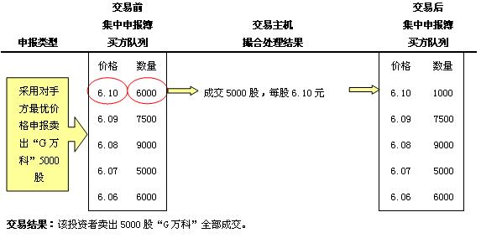
五、本方最优价格申报有什么特点？
本方最优价格申报，以申报进入交易主机时集中申报簿中本方队列的最优价格为其申报价格。就申报执行效果而言，本方最优价格申报相当于在不考虑行情信息差异的情况下，以即时行情“买一”价格作为买入价格的限价申报或以即时行情“卖一”价格作为卖出价格的限价申报。
比如说，在不考虑行情信息差异的情况下，如市场行情揭示“G万科”的“买一”价格为6.10元、数量为6000股，此时某投资者采用本方最优价格申报委托买入“G万科”5000股；该投资者的本方最优价格申报进入交易主机时，将以本方最优价格、即“买一”价格6.10元作为该申报的买入价格，并将其5000股买入申报保留在交易主机“买一”队列中等候配对；按“时间优先”原则，原“买一”队列中的6000股买入申报比该投资者的5000股买入申报优先。
如下图所示：
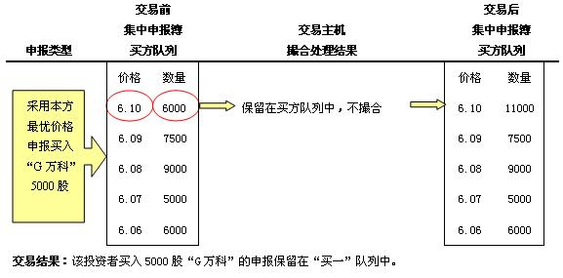
六、对手方最优价格申报和本方最优价格申报的区别是什么？
对手方最优价格申报和本方最优价格申报的区别在于交易主机在处理这两种市价申报时，赋予了两者不同的指定价格。对手方最优价格申报被赋予了当时对手方队列中的最优价格，而本方最优价格申报被赋予了当时本方队列中的最优价格。因此，对手方最优价格申报可以保证申报立即成交，而本方最优价格申报只能排列在本方最优价格队列中，不能保证申报立即成交。

七、市价申报方式的适用范围是什么？
为了控制市价申报方式的价格不确定性风险，根据新规则，投资者只能在有价格涨跌幅限制证券的连续竞价期间采用市价申报方式。

八、哪些证券公司可以提供市价委托方式？
新规则对采用市价委托的证券公司和投资者均没有资格限制，但是由于市价委托和限价委托对技术系统的要求不一样，因此证券公司必须在新交易规则正式实施前完成对自身技术系统的修改，并经测试成功，才能为投资者提供市价委托方式。没有完成系统修改的证券公司，则无法向其投资者提供市价委托服务。

九、投资者采用市价委托时应当注意什么？
尽管市价委托方式灵活高效，但是由于市价委托与大家熟悉的限价委托差别很大，投资者在使用前需要充分了解新交易规则中的具体规定；而且一旦采用市价委托，投资者将无法控制成交价格，最终成交价格将由市场确定，存在不确定性。特别是在行情波动较大的情况下，成交价格尤其不确定。因此，投资者应当充分关注市价委托方式的风险，尽量避免不必要的损失。

